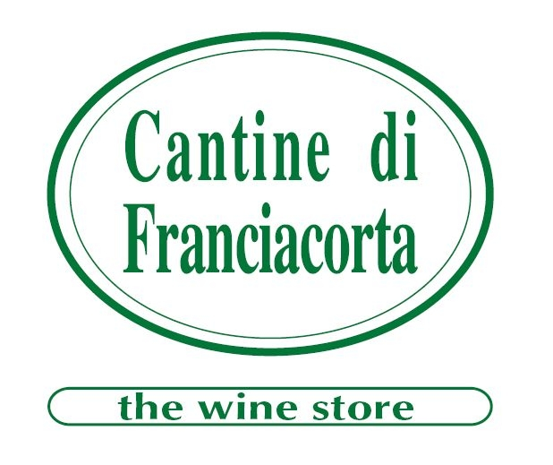
11-12 settembre • 18-19 settembre 2021 in occasione del Festival del Franciacorta
Alle Cantine di Franciacorta
30 Franciacorta Rosé (e non solo) in degustazione

In occasione dell’ormai tradizionale appuntamento con il Festival del Franciacorta, che quest’anno ricorre nei due weekend dell’11 – 12 e 18 - 19 settembre, Cantine di Franciacorta (noto e fornitissimo Wine Store di Erbusco, vetrina completa di tutte le etichette franciacortine e dei più pregiati vini italiani e stranieri) organizza ancora una volta nel suo accogliente salotto un appuntamento irrinunciabile per tutti gli appassionati di Franciacorta, ovvero una degustazione davvero unica di Franciacorta Rosé.

Protagoniste – nell’elegante open-space di 500 mq che verrà allestito ad hoc per ospitare questo intrigante appuntamento e sarà aperto no stop dalle 10.00 alle 19.00 - saranno 30 aziende vinicole franciacortine selezionate per l’occasione e assolutamente rappresentative del territorio, che spaziano dai nomi più noti e prestigiosi della zona alle cantine emergenti, tutte autrici di autentici capolavori qualitativi.
Sarà un’occasione veramente unica per degustare e paragonare fra loro i Rosé di cantine blasonate e di quelle che si stanno affermando, eccezionalmente presenti insieme in un unico avvenimento.
Ciascun produttore presenterà anche un’altra tipologia di Franciacorta, che ritiene particolarmente significativa della propria azienda. La degustazione dei vini sarà accompagnata da stuzzichini gourmet.
I sommelier e gli esperti di Cantine di Franciacorta saranno a disposizione per dare informazioni sulle peculiarità di ogni azienda e di ogni vino, suggerendo anche gli abbinamenti migliori a tavola.

Enoteca & Wine Bar. Il più completo assortimento di vini della Franciacorta a prezzi di cantina
Enoteca di riferimento e vetrina del territorio, Cantine di Franciacorta propone il più completo assortimento di vini della Franciacorta a prezzi di cantina: vi si trovano infatti ben 1200 etichette di tutti i produttori locali, oltre ad una interessante selezione di vini di altre importanti zone vitivinicole. Il Wine Bar annesso all’enoteca - con i suoi accoglienti spazi interni e l’ampio portico che si affaccia su un luminoso e curato giardino - è il luogo ideale dove fermarsi per un aperitivo o per pranzare con un appetitoso tagliere di salumi e formaggi, un risotto, una fresca insalata e altri sfiziosi piatti veloci a cui abbinare il Franciacorta preferito, che è possibile scegliere tra un’insuperabile gamma di possibilità.

Informazioni: Cantine di Franciacorta
Via Iseo, 98 - Erbusco (Bs) Tel. +39 030 775 1116 - www.cantinedifranciacorta.it - info@cantinedifranciacorta.it

Ufficio Stampa: Agorà - Marina Tagliaferri
Tel. +39 0481 62385 - agora@studio-agora.it - www.studio-agora.it

